Calcul CM2 - Multiplication de nombres entiers 1

Pose et calcule ces opérations sur ton cahier.

56 x 7 632 x 5 42 x 26

61 x 47 182 x 23 602 x 14

Calcul CM2 - Multiplication de nombres entiers 1

Pose et calcule ces opérations sur ton cahier.

56 x 7 632 x 5 42 x 26

61 x 47 182 x 23 602 x 14

Calcul CM2 - Multiplication de nombres entiers 1

Pose et calcule ces opérations sur ton cahier.

56 x 7 632 x 5 42 x 26

61 x 47 182 x 23 602 x 14

Calcul CM2 - Multiplication de nombres entiers 1

Pose et calcule ces opérations sur ton cahier.

56 x 7 632 x 5 42 x 26

61 x 47 182 x 23 602 x 14

Calcul CM2 - Multiplication de nombres entiers 1

Pose et calcule ces opérations sur ton cahier.

56 x 7 632 x 5 42 x 26

61 x 47 182 x 23 602 x 14

Calcul CM2 - Multiplication de nombres entiers 1

Pose et calcule ces opérations sur ton cahier.

56 x 7 632 x 5 42 x 26

61 x 47 182 x 23 602 x 14
Calcul CM2 - Multiplication de nombres entiers 1

Calcule ces opérations.

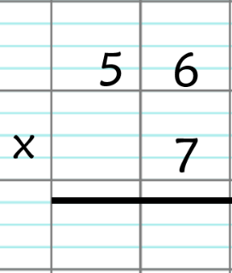 | 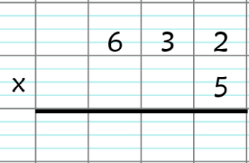 | 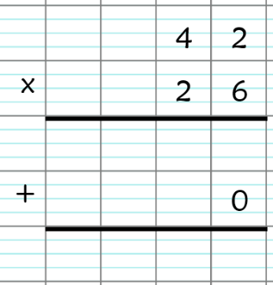
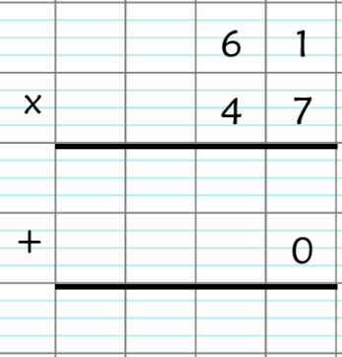 | 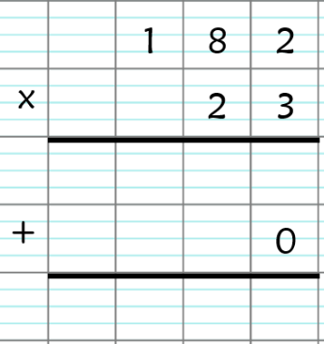 | 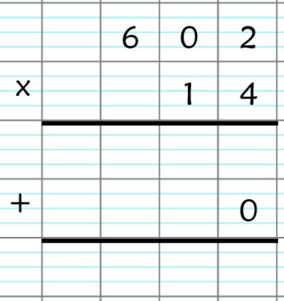

Calcul CM2 - Multiplication de nombres entiers 1

Calcule ces opérations.

Calcul CM2 - Multiplication de nombres entiers 1 Corrigé

Pose et calcule ces opérations sur ton cahier.
56 x 7 = 392
632 x 5 = 3 160
42 x 26 = 1 092
61 x 47 = 2 867
182 x 23 = 4 186
602 x 14 = 8 428
Calcul CM2 - Multiplication de nombres entiers 2

Pose et calcule ces opérations sur ton cahier.

89 x 8 405 x 6 37 x 56

54 x 87 231 x 45 981 x 24

Calcul CM2 - Multiplication de nombres entiers 2

Pose et calcule ces opérations sur ton cahier.

89 x 8 405 x 6 37 x 56

54 x 87 231 x 45 981 x 24

Calcul CM2 - Multiplication de nombres entiers 2

Pose et calcule ces opérations sur ton cahier.

89 x 8 405 x 6 37 x 56

54 x 87 231 x 45 981 x 24

Calcul CM2 - Multiplication de nombres entiers 2

Pose et calcule ces opérations sur ton cahier.

89 x 8 405 x 6 37 x 56

54 x 87 231 x 45 981 x 24

Calcul CM2 - Multiplication de nombres entiers 2

Pose et calcule ces opérations sur ton cahier.

89 x 8 405 x 6 37 x 56

54 x 87 231 x 45 981 x 24

Calcul CM2 - Multiplication de nombres entiers 2

Pose et calcule ces opérations sur ton cahier.

89 x 8 405 x 6 37 x 56

54 x 87 231 x 45 981 x 24

Calcul CM2 - Multiplication de nombres entiers 2

Calcule ces opérations.

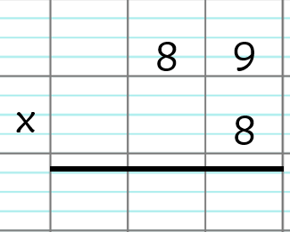 | 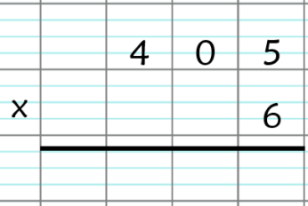 | 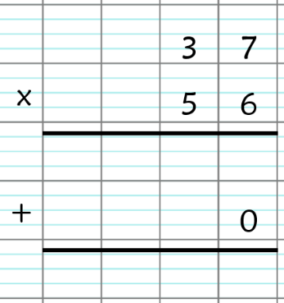
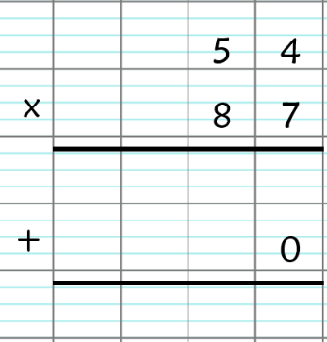 | 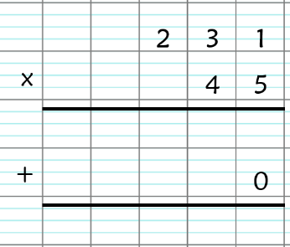 | 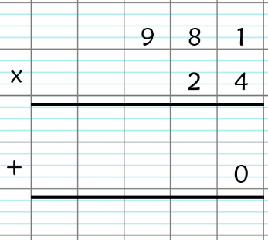

Calcul CM2 - Multiplication de nombres entiers 2

Calcule ces opérations.

Calcul CM2 - Multiplication de nombres entiers 2 Corrigé

Pose et calcule ces opérations sur ton cahier.
89 x 8 = 712
405 x 6 = 2 430
37 x 56 = 2 072
54 x 87 = 4 698
231 x 45 = 10 395
981 x 24 = 23 544
Calcul CM2 - Multiplication de nombres entiers 3

Pose et calcule ces opérations sur ton cahier.

73 x 4 524 x 9 42 x 96

32 x 74 109 x 34 693 x 42

Calcul CM2 - Multiplication de nombres entiers 3

Pose et calcule ces opérations sur ton cahier.

73 x 4 524 x 9 42 x 96

32 x 74 109 x 34 693 x 42

Calcul CM2 - Multiplication de nombres entiers 3

Pose et calcule ces opérations sur ton cahier.

73 x 4 524 x 9 42 x 96

32 x 74 109 x 34 693 x 42

Calcul CM2 - Multiplication de nombres entiers 3

Pose et calcule ces opérations sur ton cahier.

73 x 4 524 x 9 42 x 96

32 x 74 109 x 34 693 x 42

Calcul CM2 - Multiplication de nombres entiers 3

Pose et calcule ces opérations sur ton cahier.

73 x 4 524 x 9 42 x 96

32 x 74 109 x 34 693 x 42

Calcul CM2 - Multiplication de nombres entiers 3

Pose et calcule ces opérations sur ton cahier.

73 x 4 524 x 9 42 x 96

32 x 74 109 x 34 693 x 42

Calcul CM2 - Multiplication de nombres entiers 3

Calcule ces opérations.

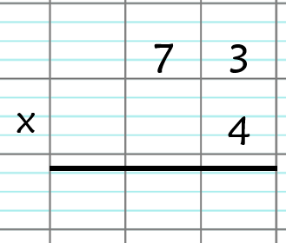 | 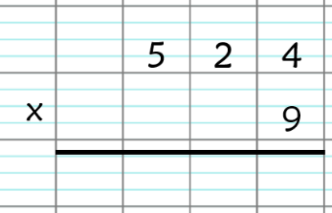 | 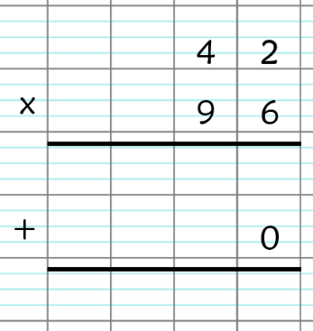
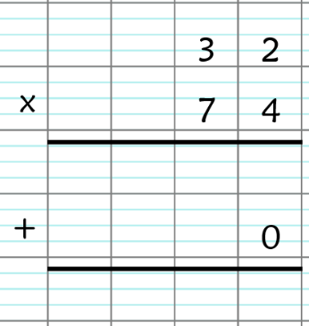 | 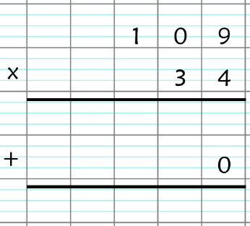 | 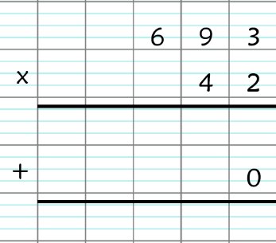

Calcul CM2 - Multiplication de nombres entiers 3

Calcule ces opérations.

Calcul CM2 - Multiplication de nombres entiers 3 Corrigé

Pose et calcule ces opérations sur ton cahier.
73 x 4 = 292
524 x 9 = 4 716
42 x 96 = 4 032
32 x 74 = 2 368
109 x 34 = 3 706
693 x 42 = 29 106
Calcul CM2 - Multiplication de nombres entiers 4

Pose et calcule ces opérations sur ton cahier.

85 x 9 58 x 79 96 x 35

235 x 46 564 x 72 306 x 58

Calcul CM2 - Multiplication de nombres entiers 4

Pose et calcule ces opérations sur ton cahier.

85 x 9 58 x 79 96 x 35

235 x 46 564 x 72 306 x 58

Calcul CM2 - Multiplication de nombres entiers 4

Pose et calcule ces opérations sur ton cahier.

85 x 9 58 x 79 96 x 35

235 x 46 564 x 72 306 x 58

Calcul CM2 - Multiplication de nombres entiers 4

Pose et calcule ces opérations sur ton cahier.

85 x 9 58 x 79 96 x 35

235 x 46 564 x 72 306 x 58

Calcul CM2 - Multiplication de nombres entiers 4

Pose et calcule ces opérations sur ton cahier.

85 x 9 58 x 79 96 x 35

235 x 46 564 x 72 306 x 58

Calcul CM2 - Multiplication de nombres entiers 4

Pose et calcule ces opérations sur ton cahier.

85 x 9 58 x 79 96 x 35

235 x 46 564 x 72 306 x 58

Calcul CM2 - Multiplication de nombres entiers 4

Calcule ces opérations.

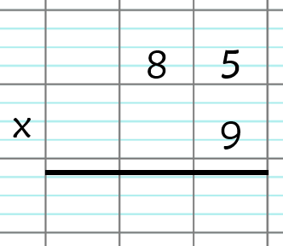 | 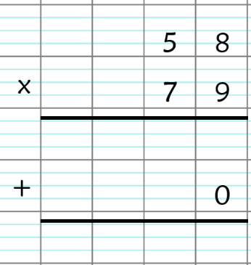 | 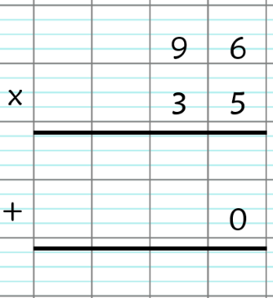
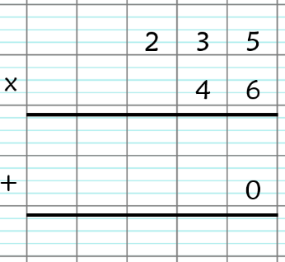 | 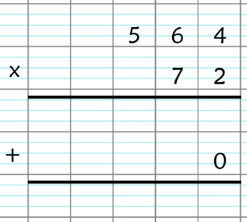 | 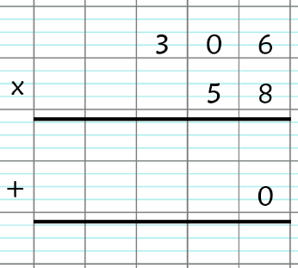

Calcul CM2 - Multiplication de nombres entiers 4

Calcule ces opérations.

